Output de ufw status verbose
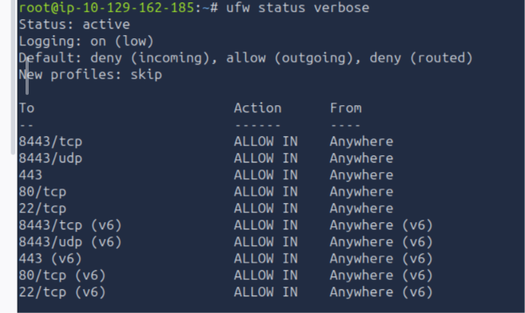

- Firewall Ativo: O UFW está ligado ("Status: active"), o que significa que o sistema não está totalmente exposto sem filtragem de pacotes.

- Controle por Portas e Protocolos: Apenas serviços específicos e necessários (portas 22, 80, 443 e 8443) possuem tráfego de entrada permitido, bloqueando todo o resto por padrão.

- Suporte Dual-Stack (IPv4 e IPv6): Há proteção e regras explícitas tanto para o protocolo IPv4 (regras 1 a 5) quanto para o IPv6 (regras 6 a 10), garantindo segurança em ambas as redes.

